MS2115B
双显数字钳形表
使用说明书

1. 安全信息
警告
使用此仪表时应特别注意，不当的使用可能造成电击或损坏仪表。在使用中应遵循通常的安全规程及完全遵守使用手册所规定的安全措施。
为了充分地利用仪表的功能和确保安全操作，请仔细地阅读并遵循本说明书的使用方法。
仪表符合GB/T 13978-92数字多用表通用技术条件，符合GB4793.1-1995（IEC-61010-1, IEC-61010-2-032）电子测量仪器安全要求，属二级污染，过压标准为CAT IV 600V和CAT III 1000V。
请遵循安全操作指南，保证安全使用仪表。
适当的使用和保护，仪表将给你令人满意的服务。
1.1 准备
1.1.1 使用仪表时，用户必须遵守标准的安全规则：
- 通用的防电击保护
- 防止误用仪表
1.1.2 接收仪表后，检查是否在运输中损坏。
1.1.3 在粗劣的条件下保存、装运后，检查并确认仪表是否损坏。
1.1.4 表笔必须处于好的状态。在使用之前，检查表笔的绝缘是否损坏，导线的金属丝是否裸露。
1.1.5 使用随表提供的表笔能保证安全，如果需要，必须用同样或相同等级的表笔取代。
1.2 使用
1.2.1 使用时，必须使用正确的功能及量程。
1.2.2 不要超过各量程的保护范围指示值进行测量。
1.2.3 在仪表连接测量电路的时候，不要接触表笔顶端（金属部分）。
1.2.4 在测量时，若被测电压高于 60V DC 或 30V AC（有效值），应注意保持手指头始终在表笔护指装置之后。
1.2.5 若测量端与大地之间的电压超过AC 750V时，不要测量电压。
1.2.6 在手动量程，如果预先不知道被测值大小，应选择最高量程。
1
1.2.7 在转动转换开关改变测量功能之前，应将表笔从被测电路移开。
1.2.8不要带电测量电阻、电容、二极管及线路通断。
1.2.9在电流、电阻、电容、二极管及线路通断测试量程，应小心避免将仪表连接电压源。
1.2.10 在电容器完全放电前，不要测量电容。
1.2.11 不要在爆炸性的气体、蒸汽或灰尘附近使用本仪表。
1.2.12 如果注意到仪表有任何异常或故障，应停止使用。
1.2.13 除非仪表底壳及电池盖在原位完全扣紧，否则不应使用仪表。
1.2.14不要在阳光直射、高温、高潮湿的情况下储存或使用仪表。
1.3标志
注意（重要的安全信息，参见使用说明书）
可用于危险的带电导体上。
双重绝缘保护（II类）
CAT III 按照IEC-61010-1标准的过电压（安装）等级III、污染程度2指所提供的脉冲耐受电压保护的级别。
符合欧共体（EU）标准
接地
1.4 保养
1.4.1 请不要试图打开底壳调整或修理仪表，这样的操作只能由完全了解仪表及电击危险的技师执行。
1.4.2 在打开仪表底壳或电池盖之前，应将表笔从被测线路移开。
1.4.3 为避免错误的读数可能引起的电击，当仪表显示“”符号时，应立即更换电池。
1.4.4 使用湿布和温和洗涤剂清洁仪表，不要使用研磨剂或溶剂。
1.4.5 仪表不使用时应将电源关掉，量程开关旋至OFF位置。
1.4.6 如果仪表长时间不使用，应将电池取出以防损坏仪表。
2. 描述
- 仪表为便携的、专业的测量仪器，具有液晶数字显示器，并有背光源，
用户容易读数。量程开关单手操作便于测量，具有过载保护和低电池指示。无论专业人员、工厂、学校、爱好者或家庭使用，均为一台理想2
的多功能仪表。
- 仪表用于交流电流、直流电流、交流电压、直流电压、频率、占空比、电阻、电容测量及线路通断、二极管测试和非接触电压探测。
- 仪表具有自动量程和手动量程功能。
- 仪表具有读数保持功能。
- 仪表具有最大值测量功能。
- 仪表具有最小值测量功能。
- 仪表具有钳头测频功能。
- 仪表具有自动关机功能。
- 仪表具有相对测量功能。
2.1部件名称
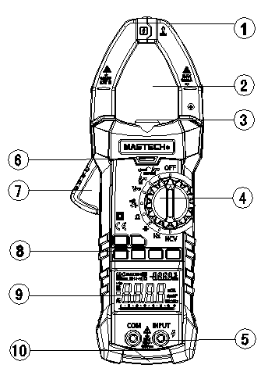

3
非接触电压探测感应区
电流钳头：用于电流的测量。
钳头照明灯
旋转开关
输入插座
NCV 指示灯
扳机
按键
显示屏
USB通讯插座

